Сценарий праздника «Пусть всегда будет мама!»

Цели:
- учить детей выражать свои чувства к матери;
-воспитывать уважение и бережное отношение к женщине-матери;
-способствовать созданию праздничной , доверительной атмосферы;
-поощрять творческие способности учащихся.
(Зал оформлен цветами, шарами и детскими рисунками на тему «Портрет моей мамы». На стене - аппликация, на которой изображено яркое солнце и крупная надпись из разноцветных букв: «Пусть всегда будет мама!».)
Под музыку дети входят в зал.
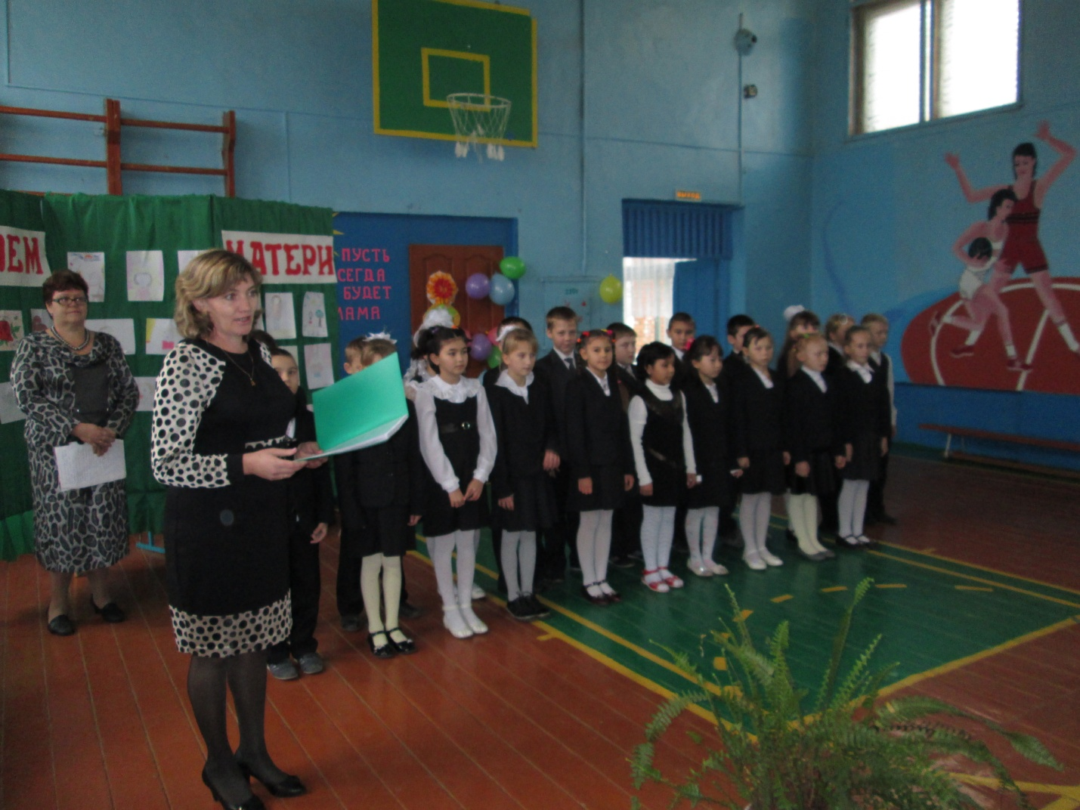
Учитель. Сегодня мы собрались на праздник. Праздников много, но этот-особенный. Он найдёт отклик в сердце каждого человека, независимо от его возраста,национальности, образования. Это всемирный День Матери.
Разрешите поздравить вас с этим нежным семейным праздником. Примите самые сердечные, самые искренние поздравления. Крепкого вам здоровья, счастья и благополучия. Пусть в ваших семьях всегда живёт радость, счастье и любовь. Пусть вам всегда сопутствует искренняя любовь благодарных дочерей и сыновей.Пусть ваши дети радуют вас своими успехами, своей заботой и вниманием к вам. А сейчас ваши дети вас порадуют своими выступлениями.
- Слова мама, мать – одни из самых древних на Земле и почти одинаково звучат на языках всех народов. Это говорит о том, что все люди почитают и любят своих матерей. Словом мать называют и свою Родину, чтобы подчеркнуть, что она по-матерински относится к своим детям – народам, её населяющим.
Песня (хор) «Моя Россия»
У моей России длинные косички,
У моей России светлые реснички,
У моей России голубые очи,
На меня, Россия, ты похожа очень.
Солнце светит, ветры дуют,
Ливни льются над Россией,
В небе радуга цветная -
Нет земли красивей.
Для меня Россия - белые берёзы,
Для меня Россия - утренние росы.
Для меня, Россия, ты всего дороже,
До чего на маму ты мою похожа.
Солнце светит, ветры дуют,
Ливни льются над Россией,
В небе радуга цветная -
Нет земли красивей.
Ты, моя Россия, всех теплом согреешь,
Ты, моя Россия, песни петь умеешь.
Ты, моя Россия, неразлучна с нами,
Ведь Россия наша - это я с друзьями.
Солнце светит, ветры дуют,
Ливни льются над Россией,
В небе радуга цветная -
Нет земли красивей.
Учитель. Наши дети очень любят своих мам, поэтому сегодня, наши дорогие мамы, вы услышите от своих детей только самые — самые хорошие и ласковые слова в Ваш адрес. А продолжат наш концерт учащиеся 1 и 4классов, которые расскажут своим мамам стихи
- Нынче праздник, праздник,
Праздник наших милых мам!
Этот праздник. Нежный самый,
В ноябре приходит к нам. (Вадим)

Дорогие наши мамы,
Вас роднее сердцу нет,
Шлём вам в мамин день
Самый тёплый наш (Алина)
Все: привет

Осень шагает по дворам,
В лучах тепла и света,
Сегодня праздник наших мам,
И нам приятно это. (Даниил)

От чистого сердца,
Простыми словами
Давайте, друзья,
Потолкуем о маме. (Лера)
Мы любим её,
Как хорошего друга.
За то , что у нас
С нею всё сообща. (Настя)
За то, что, когда
Нам приходится туго,
Мы можем всплакнуть у родного плеча. (Кирилл)

За то, что всегда
Без утайки и прямо
Мы можем доверить
Ей сердце свое, (Сурая)
И просто за то,
Что она- наша мама,
Мы крепко и нежно
Любим её. (Ирина)
Песня «Ах, какая мама!» (Сокуров Никита)
Учитель
Самым родным на этом свете
Тем, кто позволил нам дышать
Самым любимым на планете
Мы песни будем посвящать
Песня «Бибика» (Гурбанова Т., Даливалова З., Трегубова В., Ионова В.)
Июньскими теплыми днями: и в мае, и в сентябре.
Встречаюсь я снова с друзьями в песочнице – во дворе.
Кто с куклой, а кто с пистолетом, а кто-то приносит слона.
А я вам скажу по секрету: Бибика – игрушка моя!
Едем Едем, "Би-Би"!
Припев:
Би-би би-би бибика! Поехали кататься!
Би-би би-би бибика! За нами не угнаться!
Покрашу я бибику в любимый красный цвет!
Би-би би-би бибика! Машины лучше нет!
Едем, Едем, "Би-Би"!
В солдатики я не играю, не нужен мне велосипед
Бибику свою я катаю, бибика моя – лучше всех!
А ночью – когда засыпаю, пускай мне приснится хайвэй.
И мама бибику поставит в гараж, под кроватью моей.
Едем Едем, "Би-Би"!
Припев:
Би-би би-би бибика! Поехали кататься!
Би-би би-би бибика! За нами не угнаться!
Покрашу я бибику в любимый красный цвет!
Би-би би-би бибика! Машины лучше нет!
Би-би би-би бибика! Поехали кататься!
Би-би би-би бибика! За нами не угнаться!
Покрашу я бибику в любимый красный цвет!
Би-би би-би бибика! Машины лучше нет!
Едем Едем, "Би-Би"!
Би-би би-би бибика! Поехали кататься!
Би-би би-би бибика! За нами не угнаться!
Покрашу я бибику в любимый красный цвет!
Би-би би-би бибика! Машины лучше нет!
Би-би би-би бибика! Поехали кататься!
Би-би би-би бибика! За нами не угнаться!
Покрашу я бибику в любимый красный цвет!
Би-би би-би бибика! Машины лучше нет!
Едем Едем, "Би-Би"!

Есть в природе знак святой и вещий,
Ярко обозначенный в веках!
Самая прекрасная из женщин –
Женщина с ребенком на руках.
Разыгрывается сценка «Что за дети нынче, право?» (Казаков И, Гурбанова Т.)

Учитель
На свете добрых слов немало,
Но всех добрее и важней одно:
Из двух слогов простое слово «мама»
И нету слов дороже, чем оно.
Песня «Мамочка моя» (Учащиеся 1 класса)

Больше всех я люблю
Мамочку мою,
Папу, брата и сестренок -
Всю мою семью.
Каждый день я встаю
И песенку пою
Про самую лучшую
Мамочку мою.

Припев:
Мамочка моя милая,
Самая красивая,
Нежная, любимая
Мамочка моя.

2.
Всей семьею большой
Дружно мы живем.
Мы рисуем, поем,
Строим новый дом.
В биллиард, волейбол
Любим поиграть,
Путешествовать,
С дельфином
Плавать и нырять.

Припев.

3
Маму с праздником весны
Поздравляем мы
И подарим ей розы -
Нежные цветы,
Нарисуем небо, солнце
И мою семью
А я любимой мамочке
Песенку спою.

Припев.

Стихи 2-3 класс
1.С кем первым мы встречаемся,
Придя на белый свет, -
Так это наша мамочка,
Ее милее нет.

2. Вся жизнь вокруг нее вращается,
Весь мир наш ею обогрет,
Весь век она старается
Нас уберечь от бед.

3. Кто открыл мне этот мир,
Не жалея своих сил?
И всегда оберегала?
Лучшая на свете МАМА.

4. Кто на свете всех милее
И теплом своим согреет,
Любит больше, чем себя?
Это МАМОЧКА моя.

5. Книжки вечером читает
И всегда всё понимает,
Даже если я упряма,
Знаю, любит меня МАМА.

6. Никогда не унывает,
Что мне надо, точно знает.
Если, вдруг, случится драма,
Кто поддержит? Моя МАМА.

7. Я шагаю по дорожке,
Но устали мои ножки.
Перепрыгнуть через яму
Кто поможет? Знаю - МАМА.

8. Знаешь, мама, день обычный
Без тебя нам не прожить!
Слово мама так привычно
С первых дней нам говорить!
Стоит только приглядеться,
-Целый мир согрет вокруг
Теплотою маминого сердца,
Нежных, добрых рук...

9.Наши беды и невзгоды
Отступают пред тобой,
Всё ясней нам с каждым годом,
Как за нас ведешь ты бой!

10. Мама, - друга нет дороже
- Веришь ты в наш каждый взлет!
Кто еще, как ты, поможет?!
Кто еще, как ты, поймет?!

Конечно, моя бабушка! С бабушкой моей вдвоем
Очень дружно мы живем!
Вместе ходим мы гулять,
Вместе мы ложимся спать,
Вместе моем мы посуду -
Правда, правда! Врать не буду!
Мы не любим унывать,
Можем спеть и станцевать -
Будет бабушка мне хлопать,
Ну, а я - кружиться, топать!
Не капризничать стараюсь,
Слез не лью, а улыбаюсь -
С ней большие мы друзья,
Потому что мы - СЕМЬЯ!
Я уселась и сижу,
И гулять не выхожу,
Телевизор не включаю,
Отказалась я от чая,
Не хочу ни есть, ни спать -
Буду бабушку я ждать!
Почему же не пришла,
Может, срочные дела?
Может быть, она устала,
Прилегла и захворала?
Кто же даст больной таблетки,
Кроме добренькой соседки?
Может, помощь ей нужна,
Ведь живет она одна?
Все! Решила! Побегу,
Я сама ей помогу!
Вдруг, я слышу: тук- тук- тук!
Это в дверь бабулин стук!
Здравствуй, милая моя,
Обниму ее, любя!
Знает пусть весь белый свет,
Что родней бабули нет!
11. Они— опора в доме,
Хлопочут каждый час.
И никого нет кроме,
Кто так любил бы нас.

12. Так счастья им побольше,
И жизни лет подольше,
И радость им в удел,
И меньше грустных дел!

Учитель
Говорят, что внуки похожи на бабушек и дедушек больше, чем на своих родителей. Бабушка всегда рядом, как добрый дух дома. Сколько в бабушкиной любви богатства чувств, вечной доброты и самопожертвования! Между бабушками и внуками устанавливаются дружеские, доверительные отношения. Бабушки стараются разделить и горести, и радости своих внуков, выступают советчиками. Сколько добрых слов о вас, дорогие бабушки, могут сказать ваши внуки.
Песня «Бабушка» (Бородины Ангелина и Кристина)
Когда моя бабуля
Приходит в гости к нам
Начнёт блестеть кастрюля
Успеет тут и там.
Припев
Бабушка,бабуля
Любимая моя
За что тебя люблю я
Задумываюсь я
Бабулечка,бабуля
Любимая моя
За что тебя люблю я
За то что ты моя.
2 куплет
Не занешь ты родная
Усталости совсем
Ты варишь и стираешь
Всегда ты рада всем.
Припев
Бабушка,бабушка милая моя
Бабушка,бабушка люблю тебя 2 раза

А сейчас про своих бабушек споют песню Вероника и Василина

У мамы всё дела, дела
Но я не обижаюсь
Мне в жизни очень славная
Бабулечка досталась
Мы с бабушкой друзья
И нет секретов между нами
Ей можно рассказать о том
Чего не скажешь маме
Ах, бабушка-бабулечка
Ты лучшая подружка
Ах, бабушка-бабулечка
Шепчу я ей на ушко
Ты мудрый мне совет свой дай
И строго не гляди
Развей печаль, беду мою
Руками разведи
Подружек много у меня
И я им доверяюсь
Но если уж пришла беда
Я к бабушке бросаюсь
На кухне сядем в уголок
Накормит пирожками
Ей можно рассказать о том
Чего не скажешь маме
Ах, бабушка-бабулечка
Ты лучшая подружка
Ах, бабушка-бабулечка
Шепчу я ей на ушко
Ты мудрый мне совет свой дай
И строго не гляди
Развей печаль, беду мою
Руками разведи
Ах, бабушка-бабулечка
Ты лучшая подружка
Ах, бабушка-бабулечка
Шепчу я ей на ушко
Ты мудрый мне совет свой дай
И строго не гляди
Развей печаль, беду мою
Руками разведи
Ах, бабушка-бабулечка
Ты лучшая подружка
Ах, бабушка-бабулечка
Шепчу я ей на ушко
Ты мудрый мне совет свой дай
И строго не гляди
Развей печаль, беду мою
Руками разведи
Стих.( Брызгалин Илья)
Танец (1 класс)
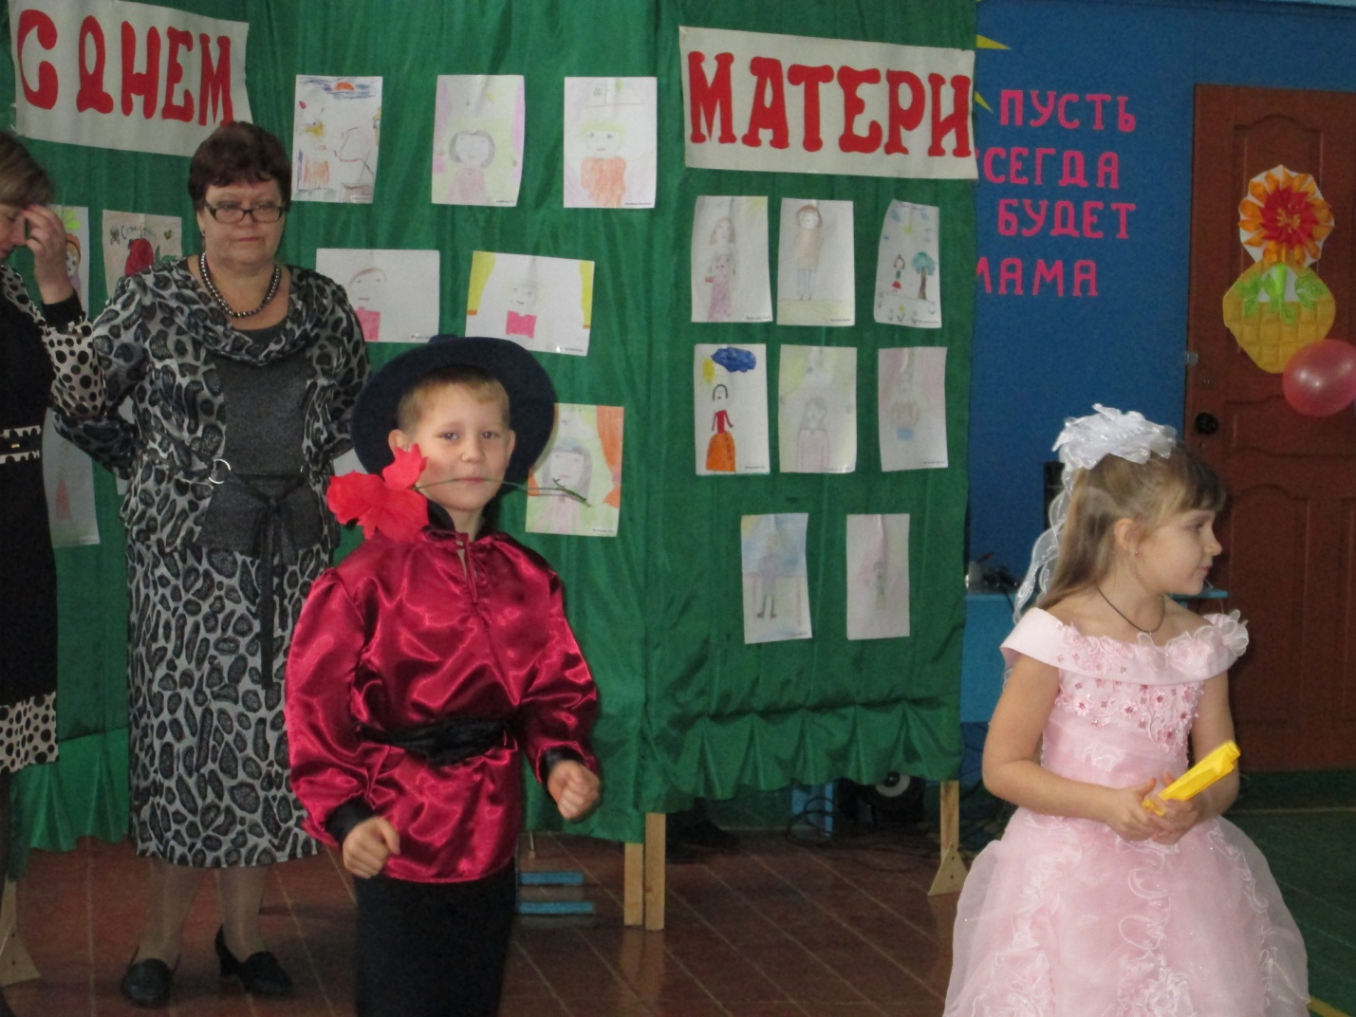
Есть мама у жеребёнка,
Есть мама у львёнка,
Есть мама у самого маленького котёнка
И у ребёнка есть мама
Любимая, славная, самая!
- Всем сидящим знаком мультфильм про мамонтёнка, который искал свою маму. Давайте послушаем песенку из этого мультфильма, которую исполнит Абдалиев Эльдар.

. Песенка мамонтенка
муз. В.Шаинского
сл. Д. Непомнящий
По синему морю, к зеленой земле
Плыву я на белом своем корабле.
На белом своем корабле,
На белом своем корабле.
Меня не пугают ни волны, ни ветер,-
Плыву я к единственной маме на свете.
Плыву я сквозь волны и ветер
К единственной маме на свете.
Плыву я сквозь волны и ветер
К единственной маме на свете.
Скорей до земли я добраться хочу,
"Я здесь, я приехал!",- я ей закричу.
Я маме своей закричу,
Я маме своей закричу...
Пусть мама услышит,
Пусть мама придет,
Пусть мама меня непременно найдет!
Ведь так не бывает на свете,
Чтоб были потеряны дети.
Ведь так не бывает на свете,
Чтоб были потеряны дети.
На, на, на, на, на, на, на, на, нааа...
На, на, на, на, на, на, на, на, нааа...
Пусть мама услышит,
Пусть мама придет,
Пусть мама меня непременно найдет!
Ведь так не бывает на свете,
Чтоб были потеряны дети.
Ведь так не бывает на свете,
Чтоб были потеряны дети.

Авторы:Соловьева Н. (слова), Струве Г. (музыка)
Сегодня мы с вами прикоснулись к прекрасному. Посвятили свой праздничный концерт Матери. Это кладезь любви и добра. Хочу пожелать всем присутствующим женщинам здоровья, материнского счастья и любви ваших близких.
Праздник наш уже кончаем,
Что же вам ещё сказать?
Разрешите на прощанье
Вам здоровья пожелать. (Ангелина)
Много радости и добра
Быть красивыми всегда
Чтоб счастливая улыбка
Не сходила бы с лица. (Эльдар)
Не болейте, не старейте,
Не сердитесь никогда.
Вот такими молодыми
Оставайтесь навсегда! (Кристина)
Мы поздравляем милых мам,
Прекрасных женщин всей планеты,
И пусть все люди дарят вам
Благоуханные букеты! (Дети вручают мамам подарки)

Песня «Солнечный круг» (хор)

Слова песни Л. Ошанин
Солнечный круг, небо вокруг —
Это рисунок мальчишки.
Нарисовал он на листке
И подписал в уголке:
Пусть всегда будет солнце,
Пусть всегда будет небо,
Пусть всегда будет мама,
Пусть всегда буду я.
Милый мой друг, добрый мой друг,
Людям так хочется мира.
И в тридцать пять сердце опять
Не устает повторять:
Пусть всегда будет солнце,
Пусть всегда будет небо,
Пусть всегда будет мама,
Пусть всегда буду я.
Тише, солдат, слышишь, солдат,-
Люди пугаются взрывов.
Тысячи глаз в небо глядят,
Губы упрямо твердят:
Пусть всегда будет солнце,
Пусть всегда будет небо,
Пусть всегда будет мама,
Пусть всегда буду я.
Против беды, против войны
Встанем за наших мальчишек.
Солнце — навек! Счастье — навек! —
Так повелел человек.
Пусть всегда будет солнце,
Пусть всегда будет небо,
Пусть всегда будет мама,
Пусть всегда буду я.

